**今日动态**

**4月15日 星期二 晴**

1. **入园情况：**

今日来园29位小朋友。没有小朋友请假。

**2.区域活动**

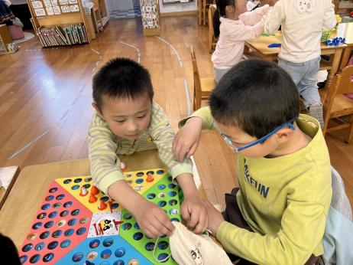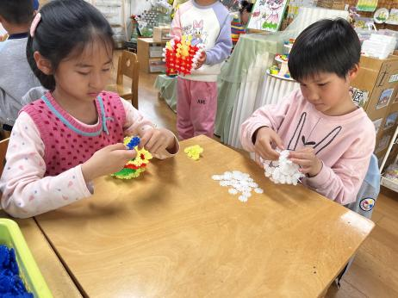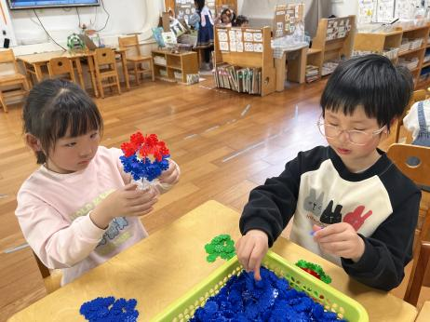

**桌面建构区**

陈雯悦小朋友在建构糖葫芦，张子柚小朋友在建构汉堡。

**桌面建构区**

李梦婉和吴予希两位小朋友在用雪花片建构汉堡。

**益智区**

姜悦宸和何艺杰、王熙程三位小朋友在玩企鹅排队的游戏。

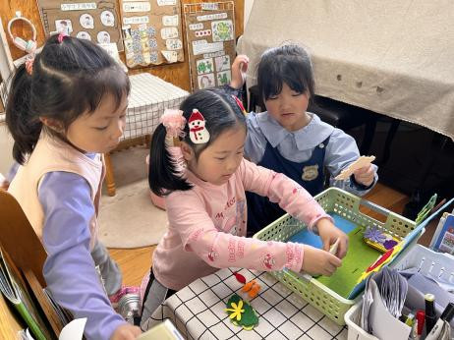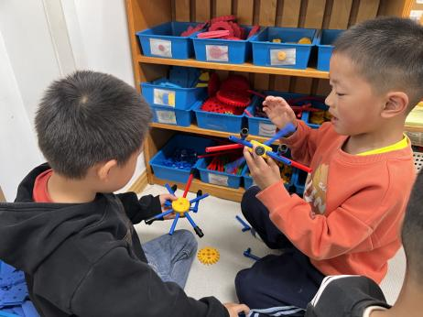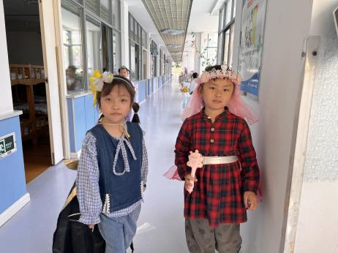

**照相馆**

陈苇如和潘妍伊两位小朋友在装扮自己。

万能工匠区

杨斯彦和徐知行两位小朋友在建构风车。

**图书区**

陆可、付艺彤、尚子晴三位小朋友在玩指偶。

**3.集体活动**

现代社会人们的分工越来越细，工作的种类越来越多，并且与人们的生活密切关系，不仅每种工作都有各自的特点，还对人们的生活起到了不同的作用。本次活动在孩子们事先调查不同工作的基础上，鼓励孩子们用清楚、完整的语言与大家交流、分享，从中不仅提高孩子们的语言表达能力，同时也引导孩子进一步感知工作与人们生活的密切关系。

大班的孩子对各种不同的工作充满了好奇，他们对一些常见的工作，如教师、工人、农民、医生等比较了解，但是对一些生活中不经常接触到的工作却了解不多。同时孩子们已经有过收集资料的经验，大部分孩子能用清楚的语句进行讲述，但是还有小部分孩子讲述时语句比较简单，缺乏一定的语言组织能力，不能深入地展开讲述。

1. **户外活动**

**今天户外活动是：轮胎**

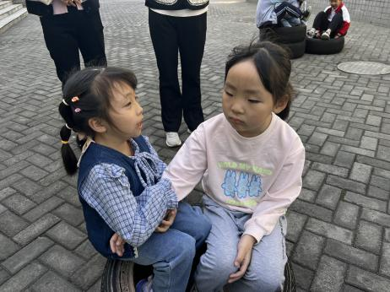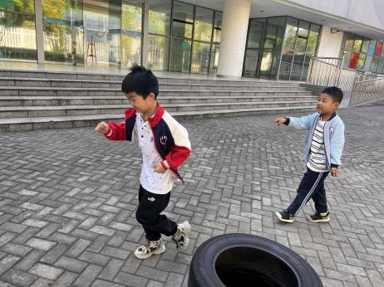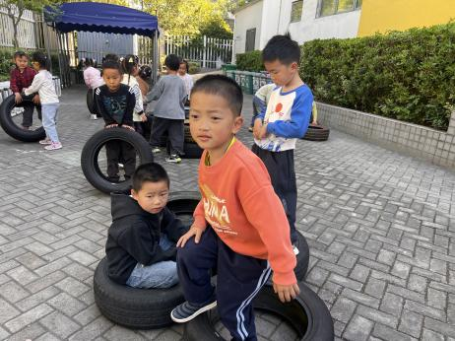

5.**生活活动**

早点：牛奶、饼干。

午饭：麦片饭、土豆牛肉、莴苣胡萝卜丝、香菜豆腐汤。

点心：蒸蛋糕

水果：水果枸杞西米露羹